**TUGAS WORKSHOP MOBILE APPLICATION**



GOLONGAN D

**Disusun oleh :**

Nama : Adryan Alif Ridwan Syah Nim : E41202547

**PROGRAM STUDI TEKNIK INFORMATIKA JURUSAN TEKNOLOGI INFORMASI POLITEKNIK NEGERI JEMBER**

**2021**

ListView

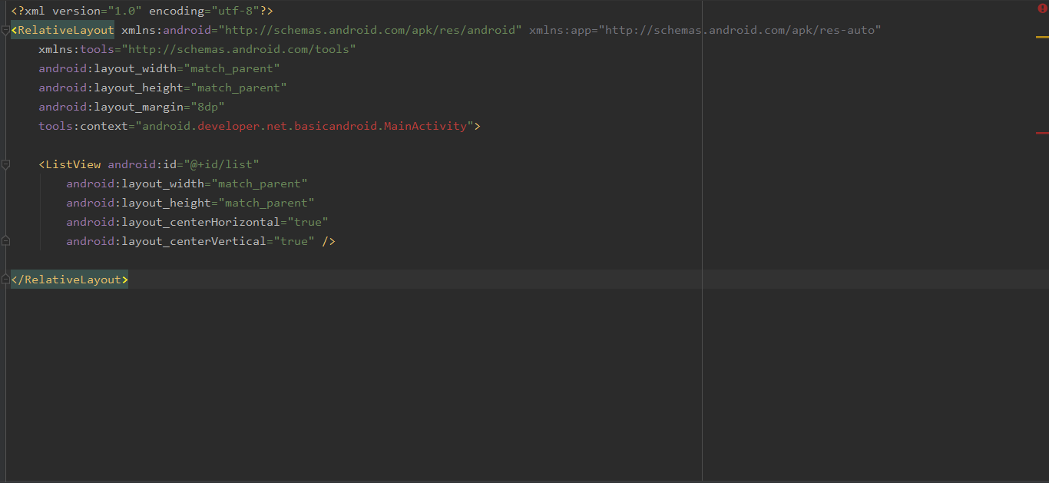

Berfungsi untuk membuat layout listview serta menentukan ukuran font dll.

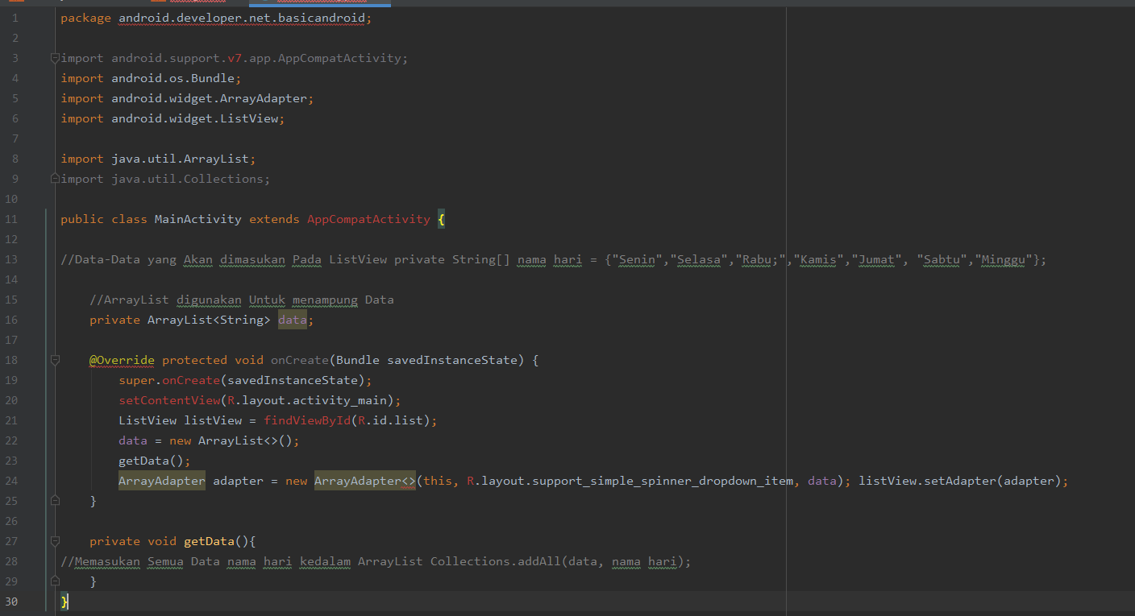

Digunakan untuk mengimport paket yg akan digunakan

Spinner

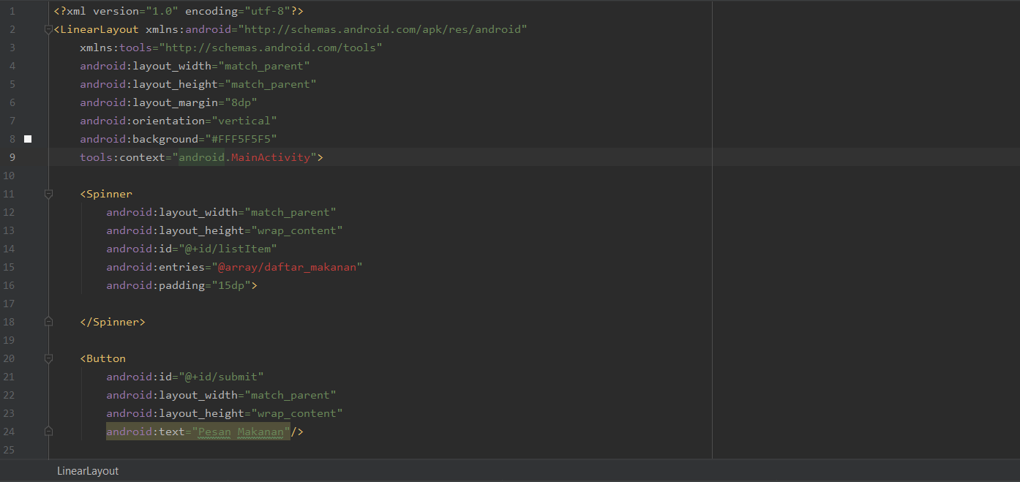

Digunakan untuk membuat layout spinner,ukuran font warna dan background

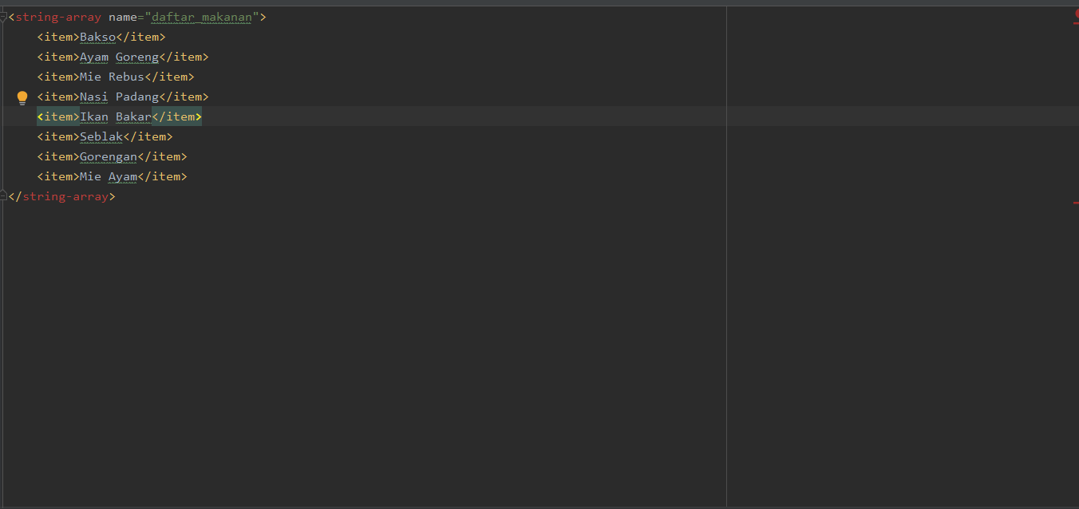

String untuk array yg akan digunakan di layout spinner

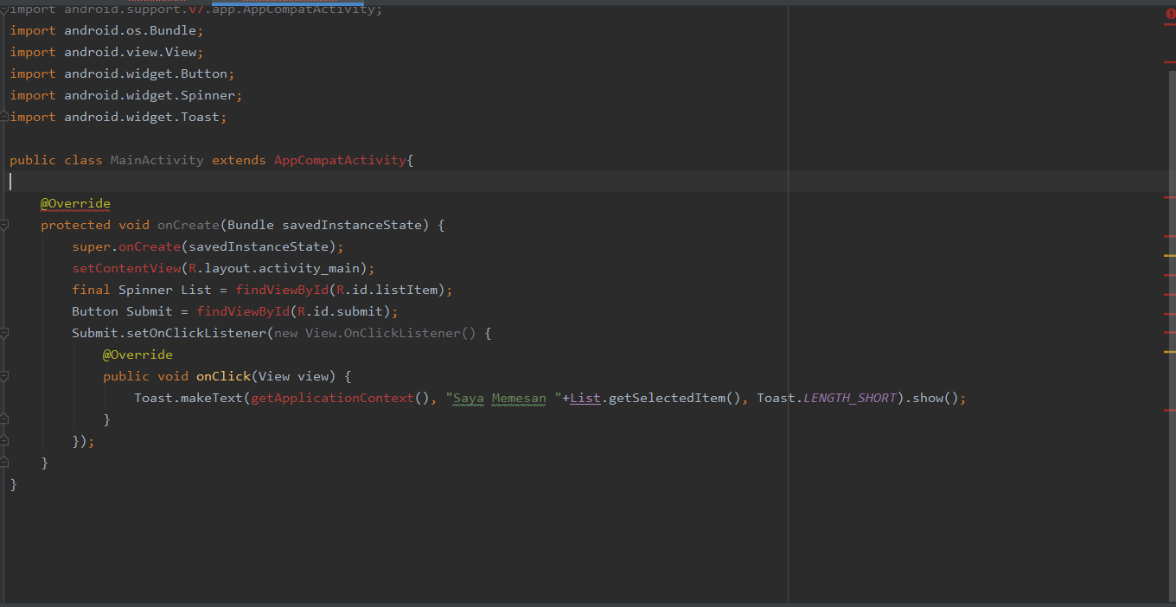

Paket yg akan digunakan pada layout spinner

Auto Complete

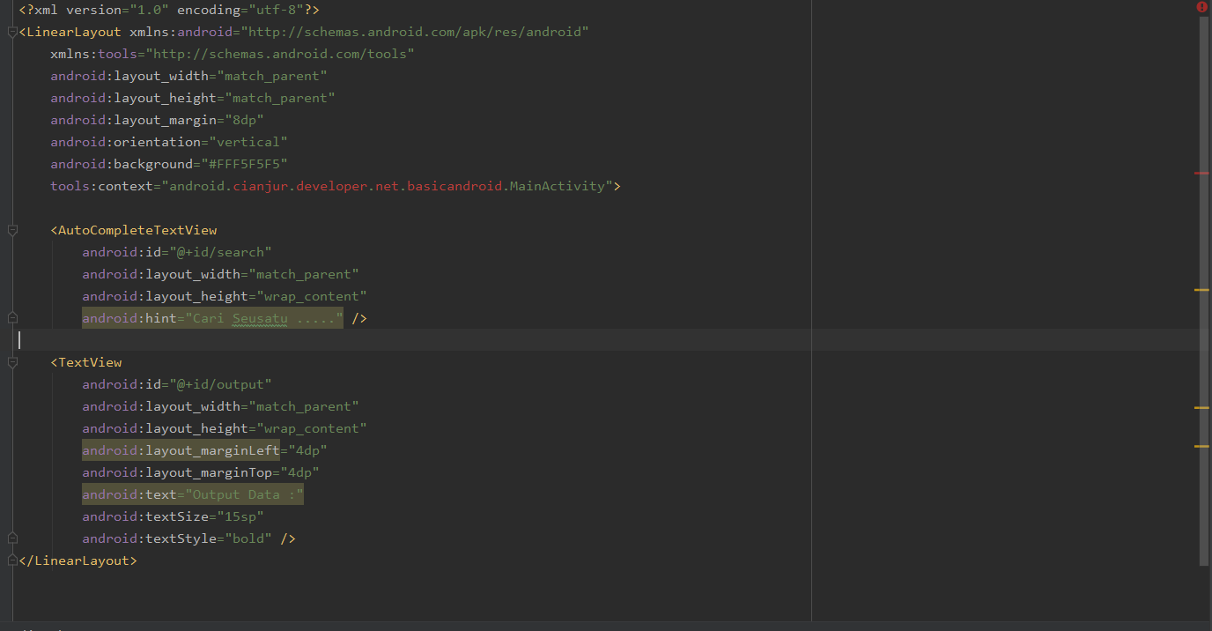

Digunakan untuk memangil layout auto complete

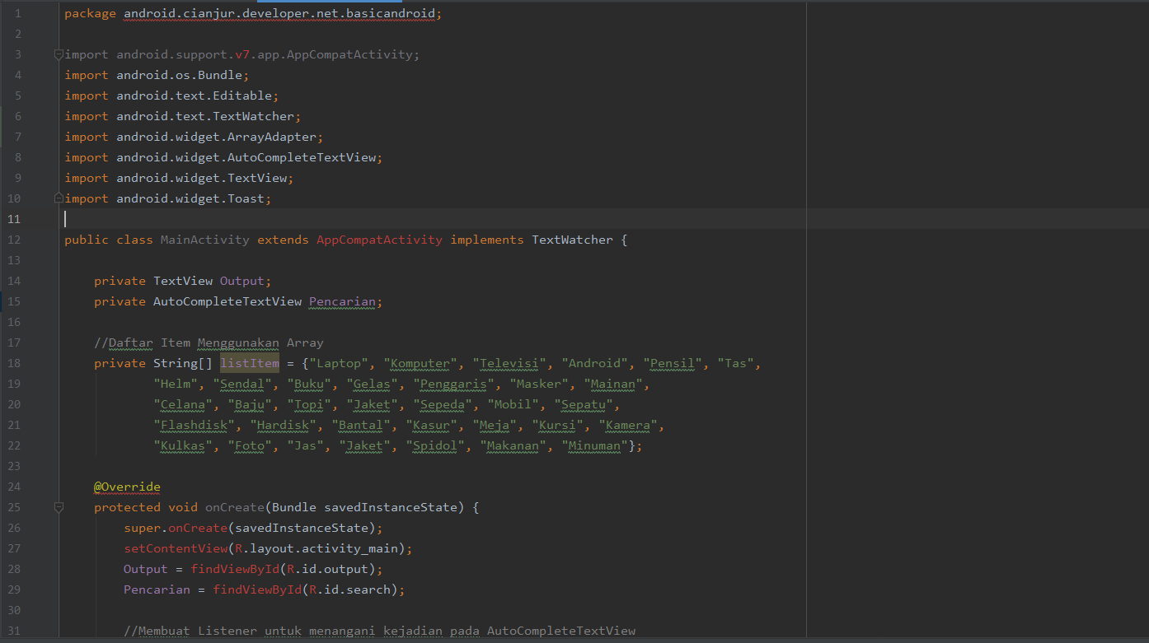

Digunakan untuk memanggil paket

Link

https://github.com/adryansyah002/Listview